Dualismul undă-corpuscul

1. Ipoteza lui Louis de Broglie
În anii 1925-1926 a fost creeată o teorie pentru descrierea fenomenelor atomice şi subatomice, teorie care a primit numele de mecanică cuantică. Heisenberg a pus mai întâi bazele mecanicii matriceale, iar Shodinger a elaborat mai târziu mecanica ondulatorie. S-a demonstrat că ambele teorii sunt echivalente din punct de vedere fizic.
De Broglie a emis ipoteza că dualismul undă-corpuscul observat în optică trebuie să fie valabil ţi pentru substanţă. Ulterior această ipoteză a fost verificată experimental. De Broglie a presupus că unei particule care se mişcă în spaţiu liber cu viteza v îi corespunde o undă plană monocromatică care se deplaseazî cu viteza v:
$ψ=ψ_{0}⋅\text{exp}\left[i⋅\left(k⋅r−ω⋅t\right)\right],$

Despre semnificaţia fizică a acestei unde ψ, de Broglie nu a putut preciza nimic concret. Undele de tipul de mai sus se numesc unde de fază, unde de materie sau unde de Broglie.

Proprietăţile corpusculare ale particulei sunt caracterizate de energia E şi impulsul p, iar cele ondulatorii de pulsaţia ω şi de vectorul de undă k. E reprezintă energia totală a particulei în sensul teoriei relativităţii. Ea se determină univoc, dacă impunem condiţia ca faza undei să fie un invariant relativist. În acest caz, ω şi k formează un vector cvadrdimensional. Dacă se impune condiţia ca, componentele temporale şi spaţiale ale vectorilor cvadridimensionali (E/c, p) şi (ω/c, k) să fie proporţionale între ele, atunci se obţin relaţiile invariante relativist: E=$\frac{h}{2π}⋅ω$(1a) şi p=$\frac{h}{2π}⋅k$(1b). Ele coincid cu relaţiile corespunzătoare pentru fotoni, dacă în relaţiile (1), pentru toate particulele considerăm constanta lui Plank redusă. Acest lucru nu este obligatoriu dar este confirmat de rezultatele experimentale ulterioare.

Din relaţia (1b) se obţine expresia de calcul pentru lungimea de undă a undei de Broglie: $λ=\frac{2π}{k}=\frac{h}{p}$ (2). Viteza de fază a undelor de Broglie este egală cu:$v_{f}=\frac{ω}{k}=\frac{E}{p}$(3) iar în teoria relativistă $E=m⋅c^{2}$, $p=m⋅v$ şi viteza de fază este egală cu $v_{f}=\frac{c^{2}}{v}$ (4).

Deoarece întotdeauna $v≤c$, rezultă că viteza de fază este mai mare decât c. Pentru fotonii aflaţi în vid $v=c$şi viteza de fază este egală cu $v_{f}=c$. În conformitate cu interpretarea din teoria modernă, viteza de fază a undelor de Broglie are o semnificaţie pur simbolică, deoarece această mărime aparţine categoriei de mărimi fizice care nu pot fi observate experimental.

Mărimea fizică ce se observă experimental este viteza de grup a undelor de Broglie: $v_{\text{gr}}=\frac{dω}{\text{dk}}=\frac{\text{dE}}{\text{dp}}$(5). Această mărime nu conţine nici o nedeterminare deoarece atât dp cât şi dE sunt unic determinate. Se obţine pentru viteza de grup relaţia $v_{\text{gr}}=\frac{{\text{pc}}^{2}}{E}=\frac{{\text{mvc}}^{2}}{{\text{mc}}^{2}}=v$ (6). Din acestă relaţie se observă că viteza de grup a undelor de Broglie este egală cu viteza particulei, iar din (4) şi (6) se obţine $v_{f}⋅v_{\text{gr}}=c^{2}$(7).

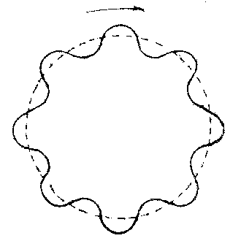
De Broglie a folosit reprezentarea particulei cu ajutorul undelor de materie pentru interpretarea regulii de cuantificare a lui Bohr. El a discutat o undă de materie care se deplasează în lungul orbitei circulare a electronului. Dacă pe orbita electronului raportul dintre lungimea cercului şi lungimea de undă este un număr întreg, atunci după o rotaţie completă în jurul nucleului, unda se întoarce în punctul iniţial cu aceleaşi fază şi amplitudine (fig.1).

În fiecare punct al orbitei se stabileşte un regim de oscilaţie staţionar şi nu apare radiaţie. În acest caz, orbita electronului este staţionară. Dacă nu se verifică condiţia impusă, atunci la revenirea în punctul iniţial faza şi amplitudinea undei se modofocă şi nu se mai obţine un regim staţionar. Conform acestei explicaţii rezultă că $\frac{2πr}{λ}=n,n∈N$(8). Având în vedere relaţia (2) se obţine: $2πr⋅\frac{p}{h}=n⇒r⋅p=n⋅\left(\frac{h}{2π}\right)⇒L=n⋅\left(\frac{h}{2π}\right)$(9). Ulterior relaţia (8) a fost generalizată şi pentru cazul orbitelor eliptice, când lungimea de undă se modifică în lungul traiectoriei electronului.
fig.1

Cele prezentate mai sus reprezintă o construncţie ipotetică şi, din această cauză, nu are caracter de demonstraţie. Demonstraţia acestor ipoteze poate fi obţinută numai experimental.

2. Demonstraţie experimentală a ipotezei lui Broglie

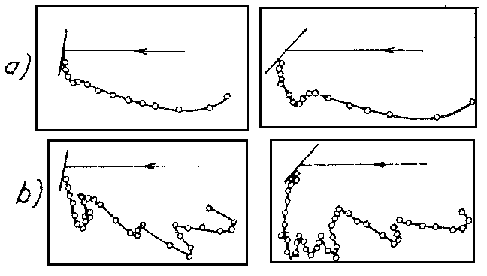
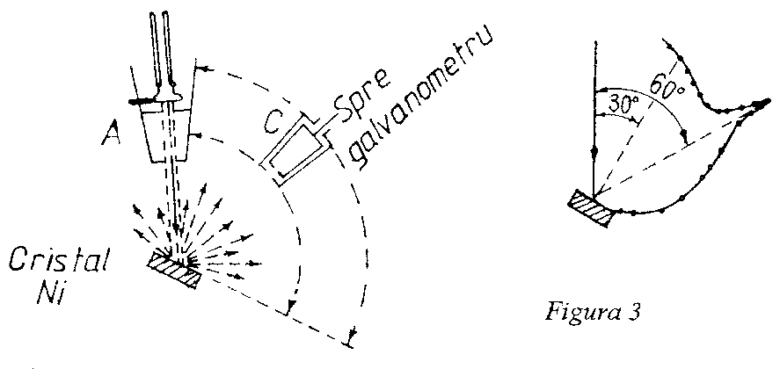
Efectuând experienţe privind împrăştierea electronilor pe foiţe metalice subţiri, Davisson şi Kensman au observat o dependenţă a intensităţii fasciculului de electroni împrăştiaţi în funcţie de unghiul de împrăştiere în care apăreau maxime şi minime (fig.2a). În una din experienţe placa dei nichel s-a oxidat. După o călire îndelungată a plăcii în vid şi atmosferă de hidrogen a vut loc o recristalizare. La repetarea experienţei dependenţa intensităţii fasciculului de electroni împrăştiaţi în funcţie de unghiul de împrăştiere s-a modificat semnificativ (fig.2b). Apariţia maximelor şi minimelor pe aceste diagrame a rămas mult timp neînţeleasă, până în momentul în care au fost interpretate ca rezultat al interferenţei undelor Broglie reflectate de planele cristalelor mari, care s-au format în urma recristalizării.
fig.1

Alte verifiări experimentale au fost efectuate de Davisson şi Germer care au folosit metoda de difracţie Bragg (fig.3):

Mircea Bugan

